HƯỚNG DẪN CÀI ĐẶT CAMERA IPC310/IPC100
BẰNG APP RTCAM

I. Download và cài đặt app RTCam
Tải app RTCam
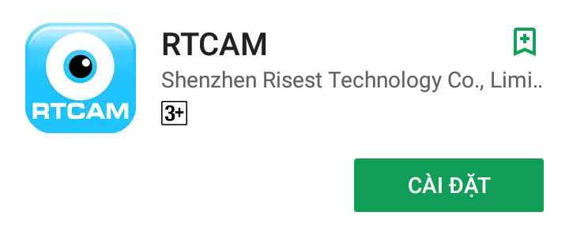
II. Cài đặt camera
Bước 1: Vào cài đặt của điện thoại – Chọn wifi – Chọn wifi tên IPCAMAP_xxx để kết nối
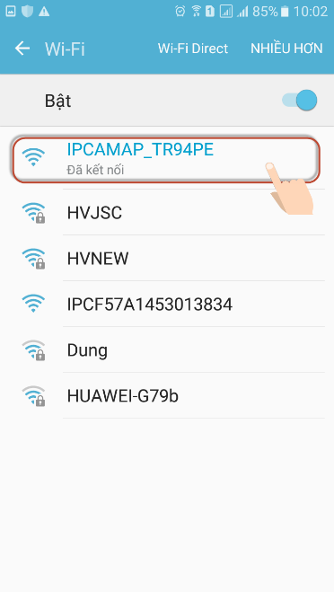
Bước 2: Mở app RTCam và tiến hành cài đặt
- Nhấn dấu “+” - Lan search/QR code - Search - Chọn mã camera & nhập mật khẩu (123456) - Save
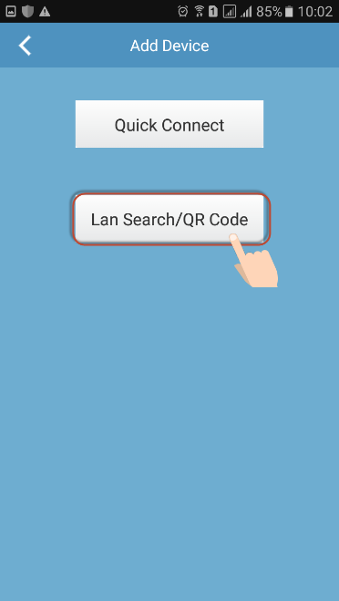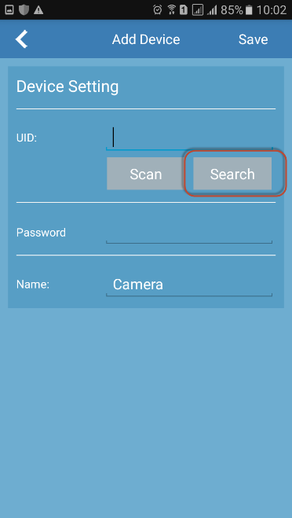

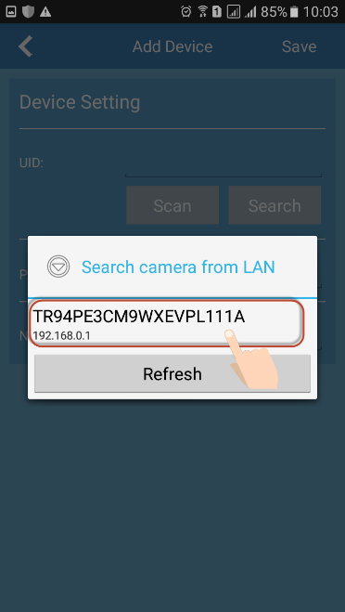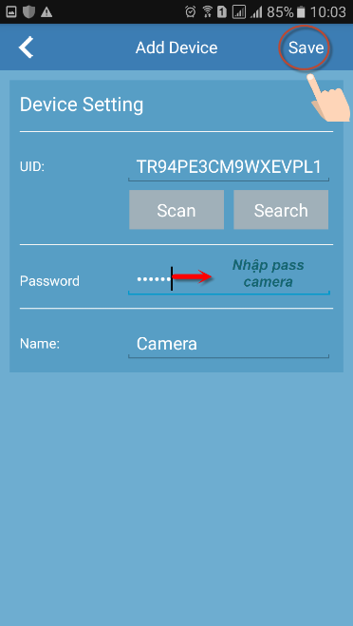

Bước 3: Cho camera kết nối với Wifi nhà
- Vào cài đặt của camera - Wifi Setting - Manager wifi network - Chọn wifi & nhập mật khẩu – Chọn Ok
Đèn tín hiệu trên camera sáng xanh lá đứng là camera đã cài được wifi.

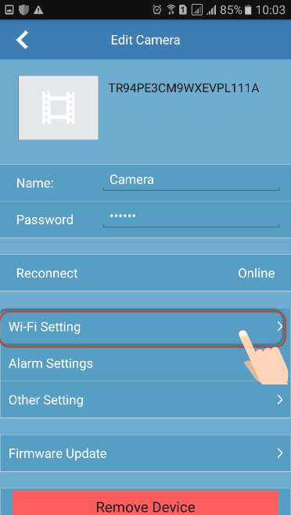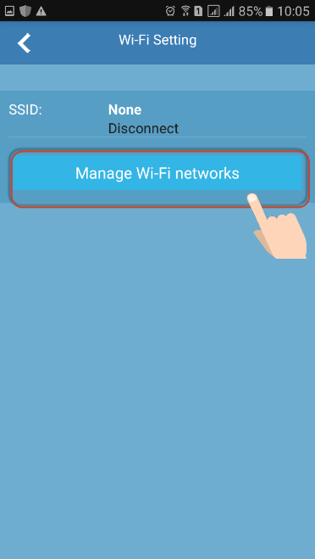

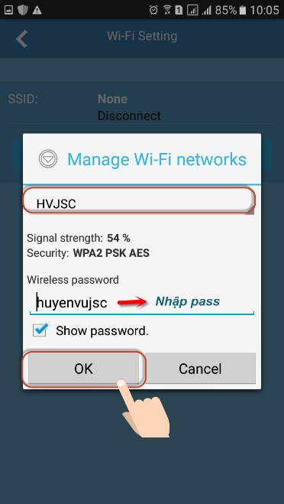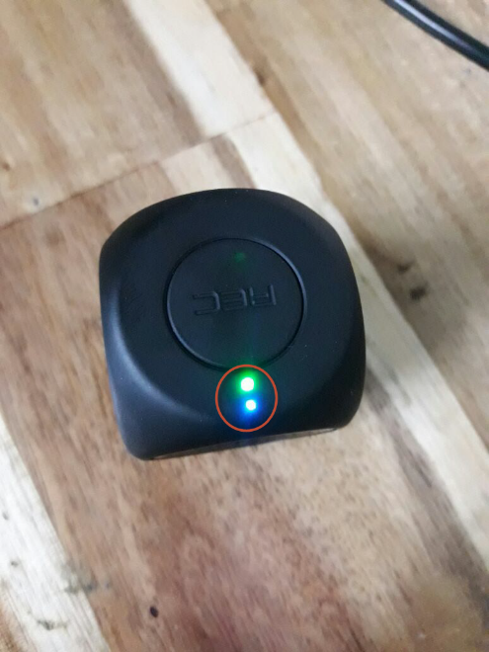

III. Cài ghi hình cho camera
Vào cài đặt của camera - Other setting - Device recoding setting - chế độ muốn ghi hình (Như hình bên dưới)
